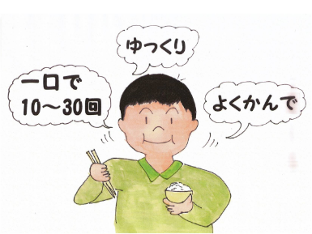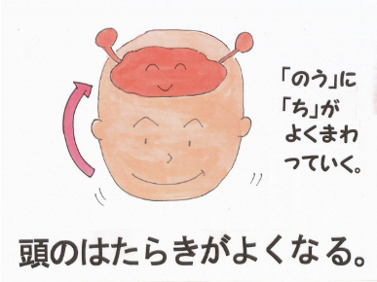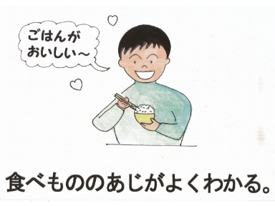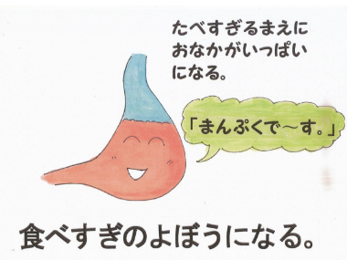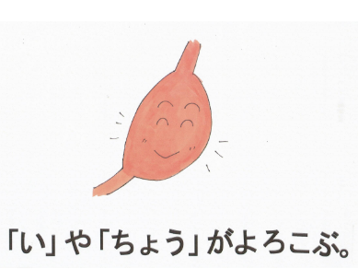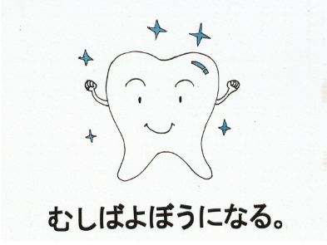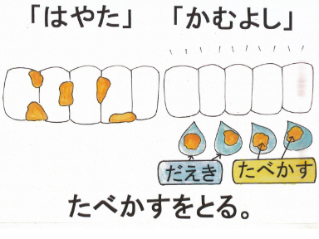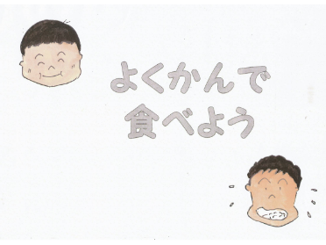細案

○「よくかんで食べよう」の紙芝居を読む。

○(紙芝居を読んだ後で)

「よくかんで食べるとよいことについて教えてください」

児童の意見を拾い上げて掲示する。

　　　　①食べかすをとる　　　　　　　②むし歯予防になる　　　　　③食べ物の消化を助ける

(絵を掲示)　　　　 　　　　　　(絵を掲示)　　　　　　　　　　 (絵を掲示)

　　　④食べ過ぎの予防になる　　　　⑤食べ物の味がよくわかる　　　⑥頭の働きがよくなる

(絵を掲示)　　　　　　　　　　 (絵を掲示)　　　　　　　　　 (絵を掲示)

○「よくかんで食べるためには、柔らかい食べ物は一口10回、硬い食べ物は

30回を目標にしてかむようにしましょう」

○「好きなものばかり食べてしまわないで、ご飯(パン)、汁(スープ)、おかずを

交互に食べるようにしましょう」

○「食事を楽しみながら、ゆっくり味わって食べるようにしましょう」

授業のコツ

**①紙芝居「よくかんで食べよう」で、かむことの大切さに気づかせる。**

紙芝居「よくかんで食べよう」を見せることで、紙芝居を楽しみながら、かむことの大切さを学習できる。

**②紙芝居での「かむよし」、「はやた」さんの2人食べ方を比較することで理解させる。**

よくかむことの具体的なよさについて、「かむよし」さんと「はやた」さんの2人の歯の表面の食べかすの残り方を比較することでかむことの大切さをわかりやすく説明することができる。

**③よくかんでだ液をたくさん出すことが、むし歯予防や食べ物の消化を助けることにつながることを理解させる。**

「かむよし」さんと「はやた」さんの２人の歯の表面の食べかすの残り方の違いから、だ液の効果として、「むし歯予防になる」「食べ物の消化を助ける」ことの順に説明することで、よくかむことが体の健康づくりにつながっていることが理解できる。

**④「脳への流れる血流量の増加」については、ペープサートでさらに印象づける。**

「脳への流れる血流量の増加」について、一旦紙芝居から離れてペープサートで知らせることでわかりやすく、説得力も高めることができる。

**⑤よくかまずに食べてしまいがちな、カレーライスやスパゲティー、ハンバーグなどの給食日に指導する。**